s. 4
s. 9
Kącik muzyczny

Muzyka filmowa

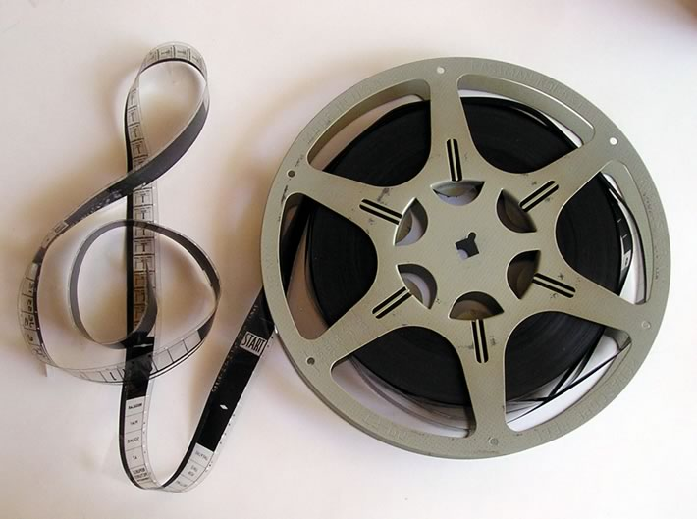
Realizując jakikolwiek film musimy zadbać o ścieżkę dźwiękową, w tym także o muzykę. Jednak czy jest ona naprawdę potrzebna? Współczesne filmy możemy uznać za doświadczenie audiowizualne, co oznacza, że nie tylko je oglądamy, ale również - często nie zdając sobie z tego sprawy - zwracamy uwagę na to, co słyszymy. Wszelkie szmery, piski, szurania, stukania oraz masa innych drobnych dźwięków - są naturalne i potrzebne. Brak tych dźwięków i idąca za tym absolutna cisza drażni odbiorcę, któremu może się wówczas wydawać, że coś się zwyczajnie zepsuło. Film często nazywany jest Dziesiątą Muzą (określenie to utworzył Karol Irzykowski w swojej monografii z 1924 roku.). Trzeba przyznać, że jest to wielkie wyróżnienie, o które 9 Muz Apolla mogłyby poczuć się urażone. Mówiąc o tak dawnych czasach muszę wspomnieć, że muzyka jest starsza od filmu - powstała już w starożytności. Z tego powodu, czy aby na pewno zasługuje, żeby być taką podrzędną wobec obrazu? Czy dobra muzyka może służyć jedynie do podkreślania tego, co dzieje się na ekranie i uzupełniać go? Zdecydowanie nie. Może oznaczać o wiele więcej. W końcu dobra muzyka filmowa jest w stanie istnieć samodzielnie, bez znanej przyczyny jej powstania. Wielokrotnie mamy do czynienia z utworami, które zna niemal każdy, a o filmach z nimi związanymi nikt nie pamięta. Pokazuje to choćby utwór Vangelisa „Chariots of Fire” z filmu „Rydwany Ognia”. Muzyka nie jest tylko dodatkiem do obrazu. Wręcz przeciwnie - ukazuje emocje, często buduje nastrój, wyraża to, czego obraz wyrazić nie jest w stanie.
Nikola Jaworska kl. 8c


„Poza czasem” Ta książka autorstwa Agnieszki Rusin opowiada o losach młodej dziewczyny. Amanda jest osiemnastolatką, która wraz z rodzicami przeprowadza się z Polski do Irlandii. Jej rodzice znaleźli pracę w mieście zwanym Portrush. Nowa, dobra praca miała postawić ich rodzinę na nogi po wielkich trudnościach finansowych. Amanda powoli przyzwyczaja się do Portrush i znajduje przyjaciółkę – Jessicę. Zaczyna jednak unikać jej starszego brata, któremu wyraźnie wpadła w oko. Chłopak robi się bardzo natarczywy i nie odstępuje Amandy nawet na krok. Dziewczyna poznaje tajemniczego chłopaka z klifów, Henry'ego. Ubrany w odzież nie z innej epoki, elegancko wysławiający się dżentelmen szybko znajduje drogę do jej serca. A to, jak bardzo skomplikowana okaże się miłość między tą dwójką, dowiecie się z dalszej części książki."Poza czasem" to kierowana głównie do nastoletnich odbiorców opowieść o tym, że miłość może przetrwać wszystko. Autorka zabiera nas w podróż: najpierw do współczesnej, pięknej i zielonej Irlandii, a chwilę później do wspaniałego Londynu z początku XX wieku.
Z całego serca polecam tę książkę zarówno młodzieży jak i dorosłym.
Wiktoria Węgrzyn kl. 8b

